Annonces immobilières : un vocabulaire bien spécifique

« Prestations du bien », « fort potentiel », « cuisine équipée », « cuisine aménagée », « quartier en devenir »… Les annonces immobilières contiennent un vocabulaire particulier qui peut parfois sembler abstrait pour ceux et celles qui ne sont pas expert(e)s.
De même, diverses abréviations sont couramment utilisées.
C’est le cas de « Sdb » pour « salle de bains », « tbe » pour « très bon état », « beg » pour « bon état général », « sde » pour « salle d’eau », « F1 » pour « Fonction — une pièce principale » ou encore « T2 » pour « Type — deux pièces principales » (hors salle de bains et cuisine).

D’autres abréviations sont à connaître :

  - Asc. : l’immeuble est équipé d’un ascenseur ;
  - Balc. : le bien est équipé d’un balcon (sa surface n’est pas incluse dans celle du bien) ;
  - Cc : charges (locatives) comprises ;
  - Cuisine équipée : il y a au moins un réfrigérateur et des plaques de cuisson ;
  - Cuisine aménagée : le mobilier est présent, mais il n’y a pas d’appareils électroménagers ;
  - Dig : l’immeuble est équipé d’un digicode ;
  - Et. : étage ;
  - Frais : vous passez par une agence ? Vous aurez des frais à payer (égaux à un mois de loyer en général) ;
  - M² : mètre(s) carré(s) ;
  - Meublé : le bien est tout simplement meublé ;
  - Rdc : rez-de-chaussée ;
  - AL/AV : à louer/à vendre ;
  - apd : à partir de ;
  - cft : confort ;
  - FO : feu ouvert ;
  - pqt : parquet ;
  - cfdb : cheminée feu de bois ;
  - chcmaz : chauffage central mazout ;
  - doc s/dem : documentation sur demande ;
  - fn : frais de notaire ;
  - Id pr pr lib : idéal pour profession libérale ;
  - sh : surface habitable ;
  - RC : revenu cadastral ;
  - vis s/rdv : visite(s) sur rendez-vous…

Gare aux pièges dans les annonces immobilières
Pour attirer les acheteurs et locataires, il faut savoir jouer avec les mots et les créateurs d’annonces l’ont bien compris ! C’est pour cela qu’il est nécessaire de savoir lire entre les lignes des annonces immobilières.
Un « bien à fort potentiel » ou présentant un « bon état général » par exemple, n’est pas un beau bien, mais un appartement ou une maison qui pourrait le devenir après quelques travaux plus ou moins importants. Si vous ne souhaitez pas avoir de travaux à effectuer dans votre futur chez vous, ces mentions doivent attirer votre attention et vous faire passer aux annonces suivantes. Si l’agence ou le vendeur mentionne un bien « à rénover », mieux vaut vous préparer à dépenser quelques milliers d’euros…
L’expression « appartement de charme », quant à elle, est souvent employée pour décrire des petites surfaces tandis qu’un « quartier calme » signifie souvent que les transports et autres sont relativement éloignés.
Une annonce contient la mention « coup de cœur » ? Un seul mot d’ordre : foncez ! C’est un bien aux multiples atouts et vendu à un prix abordable.
Si l’expression « quartier en devenir » vous effraie quelque peu, sachez qu’elle peut simplement qualifier un secteur où une forte plus-value est à prévoir dans les années à venir.
Mais outre le vocabulaire utilisé, les surfaces indiquées et les diagnostics énergie sont aussi à prendre en compte.

Attention aux surfaces indiquées et aux diagnostics énergie
Sachez qu’il existe deux types de surfaces : la surface habitable (loi Boutin) et la surface privative (loi Carrez). La première concerne tous les cas tandis que la deuxième ne se calcule que pour les copropriétés.
Pour calculer la surface habitable, on ne prend en compte que la surface de plancher construite. Cela signifie que l’on a déduit les surfaces occupées par les gaines, embrasures de portes/fenêtres, murs, cloisons et autres. La surface privative, quant à elle, désigne aussi la surface de plancher construite après déduction des différents éléments cités précédemment, mais ne prend pas en compte la superficie des combles non aménagés, celle des sous-sols et caves ou encore celle des balcons, remises et terrasses.
Enfin, notez qu’il faut être attentif(ve) aux performances énergétiques indiquées dans les annonces immobilières. Le DPE (diagnostic de performance énergétique) est noté de A (meilleure note) à G (note la plus basse). Quant à l’indice d’émission de gaz à effet de serre, sa note peut aussi aller de A à G. Lorsque vous lisez « DPE non communiqué », faites preuve de prudence.

Exemple de DPE dans une annonce :
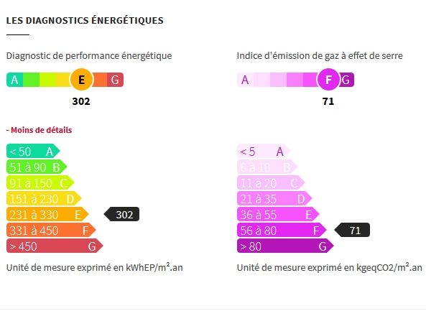

Vous savez désormais à quels éléments il faut prêter attention dans les annonces immobilières : expressions spécifiques, abréviations, DPE, surfaces indiquées… Si vous recherchez un bien, lisez attentivement les annonces et surtout, demandez à visiter les appartements/maisons qui vous intéressent. Il n’y a rien de mieux qu’une visite (à effectuer idéalement en fin de journée) pour savoir si tel ou tel bien correspond à vos souhaits, à vos besoins et à votre budget.

